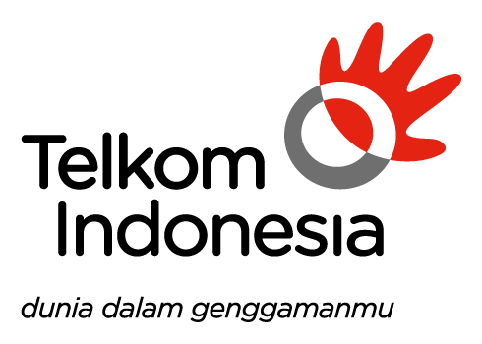

*TOU (TERMS OF USE)*

*FIND&Go*

## Term of Use | Ketentuan Penggunaan Find&Go

Pembaca diharuskan memahami beberapa persyaratan berikut yang ditetapkan oleh Find&Go. Jika anda tidak menyetujuinya, disarankan untuk tidak menggunakan aplikasi ini.

#### Konten

1. Semua materi di dalam Find&Go tidak boleh disalin, diproduksi ulang, dipublikasikan, dan disebarluaskan baik berupa informasi, data, gambar, foto, loGo dan lainnya secara utuh maupun sebagian dengan cara apapun dan melalui media apapun kecuali untuk keperluan Operasional.

2. Aplikasi ini berikut seluruh materinya tidak boleh dimanfaatkan untuk hal-hal yang bertujuan melanggar hukum atau norma agama dan masyarakat atau hak asasi manusia.

#### Dalam Penggunaan Find&Go, anda setuju untuk:

1.  Find&Go tidak bertanggungjawab atas dampak yang ditimbulkan atas penggunaan materi di dalam aplikasi.

2. Anda tidak diperbolehkan menggunakan Find&Go dalam kondisi atau cara apapun yang dapat merusak, melumpuhkan, membebani dan/atau mengganggu server atau jaringan Find&Go . Anda juga tidak diperbolehkan untuk mengakses layanan, akun pengguna, sistem komputer atau jaringan secara tidak sah, dengan cara perentasan (hacking), password mining, dan/atau cara lainnya.

Dengan menggunakan atau mengakses (termasuk berbagai perubahan) Find&Go ini, anda berarti menyetujui syarat-syarat penggunaan Find&Go.